AM Demodulation

담당교수: 박형곤 교수님
제출일: 2017. 09. 27. (수요일)
실험 4조
1475043 이효림
1475008 김경은
1475015 김희재
- 실험 목표
- RF 필터 입력에서 AM 신호를 수신 한다.
- AM 신호로부터 원래 신호를 얻을 수 있다..
- RF 회로의 양단에서 신호를 관찰한다.

- 실험 결과

  - Original Message Signal

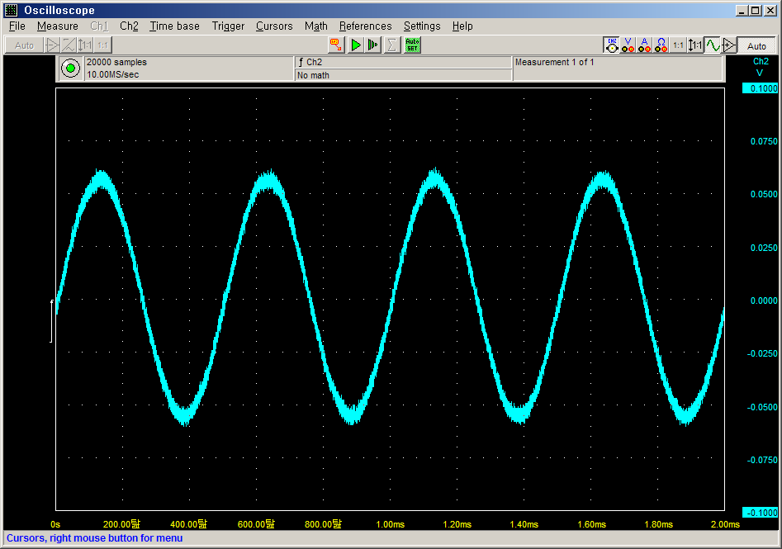
- Why do you think that the results are important?
Original message signal의 모양을 볼 수 있어서.

- What were the expected results?
수신 회로의 마지막단에서 얻게 되는 demodulated 신호와 같을 것 이다.

- if the results are the same as what you expected, what can you infer/verify/confirm from the results?
처음의 메시지 신호와 마지막에 복원된 신호의 모양이 달랐다. 노이즈가 많이 섞이고, 원래의 신호를 modulation하는 과정에서 100퍼센트 변조가 되지 않아서인 것 같다.

  - Original Signal & Modulated Signal
채널1: Modulator의 출력 (FM signal)
채널 2: Modulator의 입력 (Original Signal)
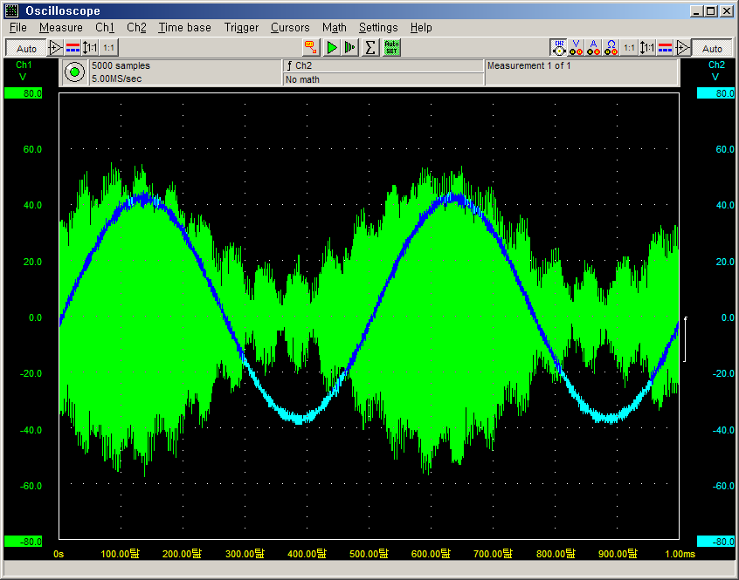
- Why do you think that the results are important?
모듈레이터의 입력인 원래의 메시지 신호와 출력인 주파수 변조된 신호를 함께 볼 수 있어서.
- What were the expected results?
변조된 신호의 envelope모양이 원래의 신호의 모양과 비슷할 것 이다.

- if the results are the same as what you expected, what can you infer/verify/confirm from the results?
예상결과와 같지 않다. 생각했던 것 보다 envelope의 모양이 매끄럽지 않았다. 노이즈가 많이 섞인 것 같다. 또한 가장 높은 값을 갖는 위치가 약간 다른 것으로 보아 신호를 변조하는 과정에서 delay가 생긴 것 같다.

  - Received AM envelope detection
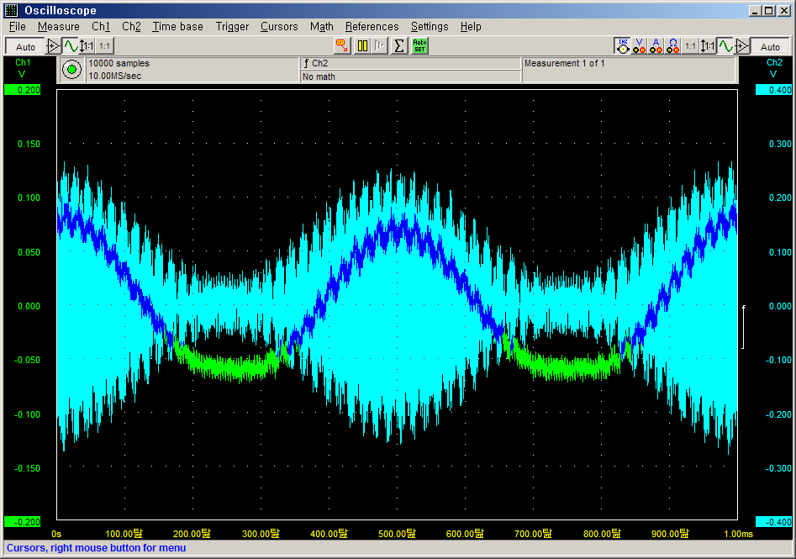

- Why do you think that the results are important?
수신기로 받은 FM 신호와 복원된 신호를 볼 수 있어서.
- What were the expected results?
수신기 양 끝단에서의 신호의 모양이 비슷할 것이다..
- if the results are the same as what you expected, what can you infer/verify/confirm from the results?
예상결과와 같다. 수신기의 출력에서 나온 신호의 모양은수신기의 입력에 들어온 FM 신호의 envelope의 모양과 비슷하다. 복원된 신호는 처음 신호처럼 매끄럽지 않지만 이것은 입력 신호가 매끄럽지 않았기 때문이다. 복원된 신호를 Low pass filter에 통과시키면 노이즈가 줄어들어 원래의 신호와 더욱 비슷해질 것이다.
- 결론
Original Message signal과 수신기에서 수신해서 복원한 신호는 비슷한 모양이다.
송신부에서 출력된 신호나 수신부에서 수신된 신호의 품질에 따라 복원된 신호의 품질이 달라질 수 있다.
더 나은 품질을 위해 LPF 등의 회로를 추가 해야할 것 같다.

